INFORME DE LA COMISIÓN DE HACIENDA recaído en el proyecto de ley, en segundo trámite constitucional, que introduce estímulos para fomentar el crecimiento y el desarrollo económico.

BOLETÍN Nº 6.069-05
_____________________________________

HONORABLE SENADO:

Vuestra Comisión de Hacienda tiene el honor de informar el proyecto de ley de la referencia, en segundo trámite constitucional, iniciado en Mensaje de S. E. la señora Presidenta de la República, con urgencia calificada de “discusión inmediata”.

A la sesión en que la Comisión estudió esta iniciativa de ley asistieron, en calidad de invitados, el Ministro de Hacienda, señor Andrés Velasco; el Coordinador de Políticas Macroeconómicas, señor Luis Felipe Céspedes; y el asesor legislativo del Ministro, señor Rodrigo González.

Asimismo, asistieron el Director del Servicio de Impuestos Internos, señor Ricardo Escobar; y el Jefe del Departamento de Técnica Tributaria, señor Juan Alberto Rojas; y de la Comisión Nacional de Energía, el Jefe del Área de Hidrocarburos, señor José Antonio Ruiz.

- - -

Cabe hacer presente que por tratarse de un proyecto con urgencia calificada de “discusión inmediata”, y en conformidad con lo dispuesto en el artículo 127 del Reglamento de la Corporación, se discutió la iniciativa en general y en particular a la vez.

- - -

OBJETIVOS FUNDAMENTALES DEL PROYECTO DE LEY

Apunta directamente a promover la bancarización y el uso de nuevas tecnologías, eliminando, en forma permanente, el impuesto a las transferencias electrónicas, giros desde cajeros, cheques y traspasos de fondos de cuenta corriente; a fortalecer el desarrollo de la pequeña y mediana empresa y a aliviar el efecto de los incrementos en el precio del petróleo.

- - -

ANTECEDENTES

Para la cabal comprensión de esta iniciativa de ley, se ha tenido en consideración, entre otros, los siguientes:

A.- ANTECEDENTES JURÍDICOS

- El decreto ley Nº 3.475, de 1980, que contiene la ley sobre impuesto de timbres y estampillas.

- La Ley sobre Impuesto a la Renta, contenida en el artículo 1º del decreto ley N° 824, de 1974.

- La ley Nº 20.259, que establece rebaja transitoria al impuesto a las gasolinas automotrices y modifica otros cuerpos legales.

B.- ANTECEDENTES DE HECHO

El Mensaje de S. E. la señora Presidenta de la República señala que hoy nos vemos enfrentados a un deterioro más profundo de las expectativas de crecimiento mundial y a un significativo incremento en las expectativas de inflación en el mundo, producto del aumento persistente en los precios internacionales de combustibles y alimentos, por lo que aprovechando la fortaleza de las cuentas fiscales es posible tomar una serie de medidas para ir en directa ayuda de amplios sectores de nuestra sociedad y promover el desarrollo del país.

Agrega que, en particular, el presente proyecto de ley apunta directamente a promover la bancarización y el uso de nuevas tecnologías, a fortalecer el desarrollo de la pequeña y mediana empresa y a aliviar el efecto de los incrementos en el precio del petróleo sobre el bienestar de las familias chilenas.

En cuanto al contenido específico del proyecto, expresa que contempla una serie de perfeccionamientos al sistema tributario vigente, que comprenden las siguientes medidas. En primer lugar, la eliminación, en forma permanente, del impuesto a las transferencias electrónicas, giros desde cajeros, cheques y traspaso de fondos de cuenta corriente. En segundo lugar, dispone la ampliación, en forma permanente, de los límites que determinan el número de empresas que pueden acogerse a los regímenes de tributación contemplados en los artículos 14 bis y 14 ter de la Ley sobre Impuesto a la Renta, que permiten al contribuyente pagar impuestos sólo al momento de retirar utilidades o bien acogerse a un sistema simplificado de determinación de sus impuestos. Esto se complementa con los ajustes necesarios a la normativa actual que permitan asegurar la adecuada focalización de este estímulo y evitar las oportunidades de elusión. Finalmente, el proyecto introduce una reducción de la tasa de impuesto específico a las gasolinas a 3,5 UTM por metro cúbico, con carácter de transitoria y con vigencia a contar de la aprobación de este proyecto de ley, según se indica en el artículo transitorio.

- - -

DISCUSIÓN

El Ministro de Hacienda, señor Velasco, realizó una exposición en formato power point del siguiente tenor:

Proyecto de ley de fomento del crecimiento y del desarrollo económico.

Escenario actual.

- Condiciones económicas internacionales menos favorables.

Caídas en expectativas de crecimiento de países desarrollados.

Aumento de la inflación en el mundo.

- Economía chilena enfrenta fuertes shocks de oferta.

- Necesidad de incorporar medidas pro-crecimiento.

Necesidad de incorporar medidas pro-crecimiento.

- Escenario actual requiere hacer un esfuerzo adicional.

- Gracias a una política económica responsable hoy nuestro país se encuentra en condiciones para ayudar a aliviar el presupuesto familiar y promover el crecimiento.

- El Gobierno sigue firme en su lucha contra la inflación y en la promoción del crecimiento.

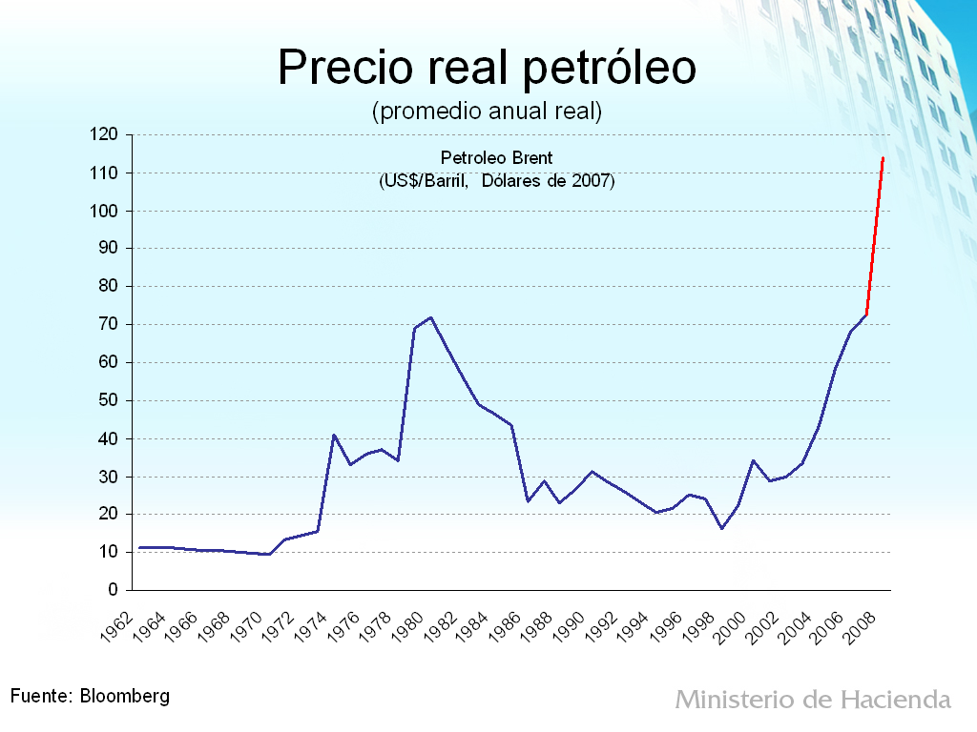

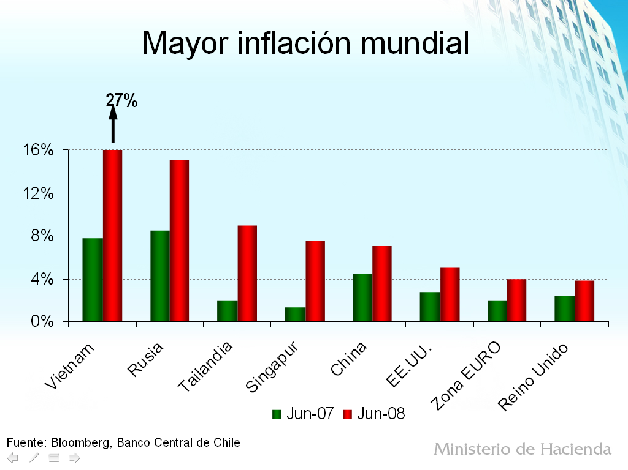

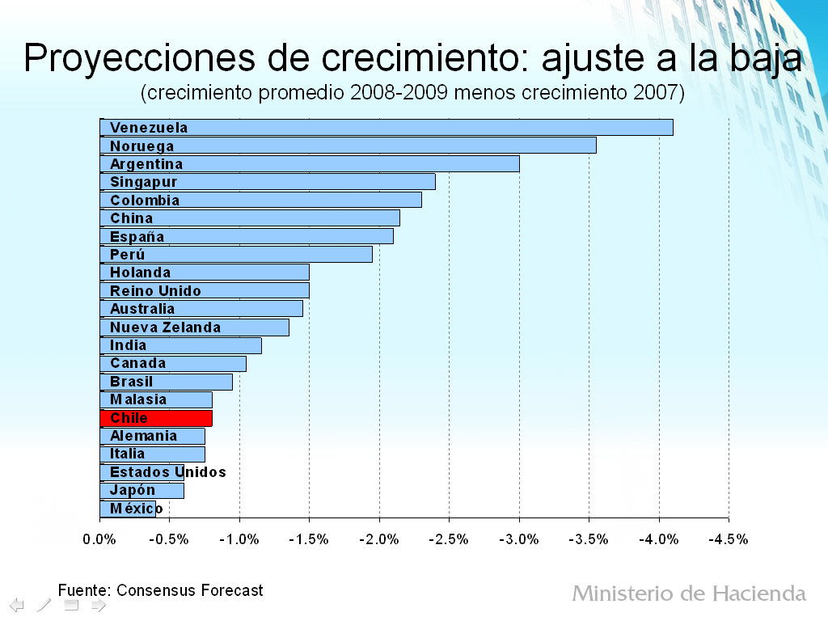

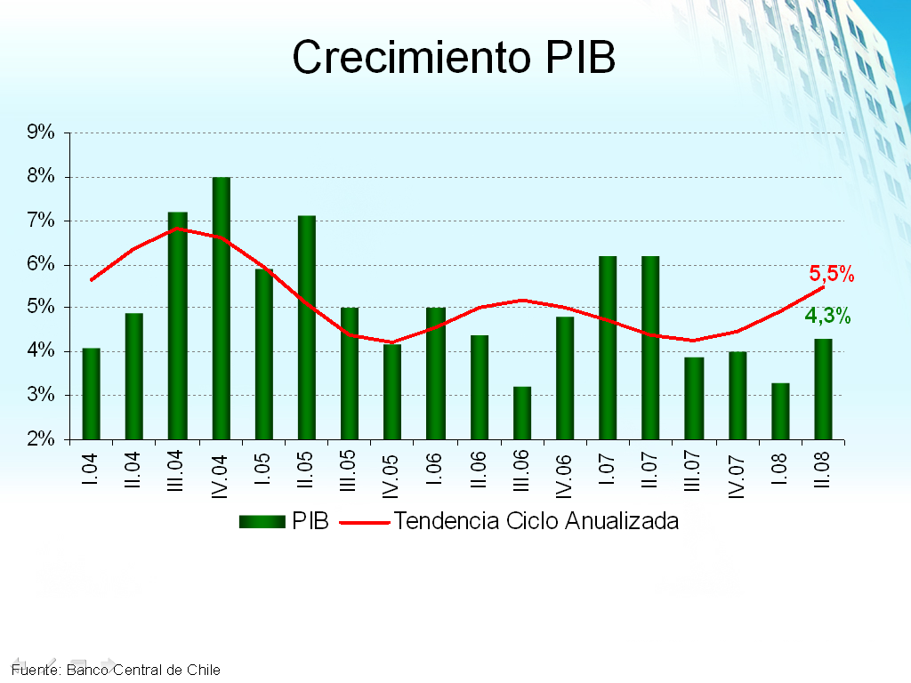

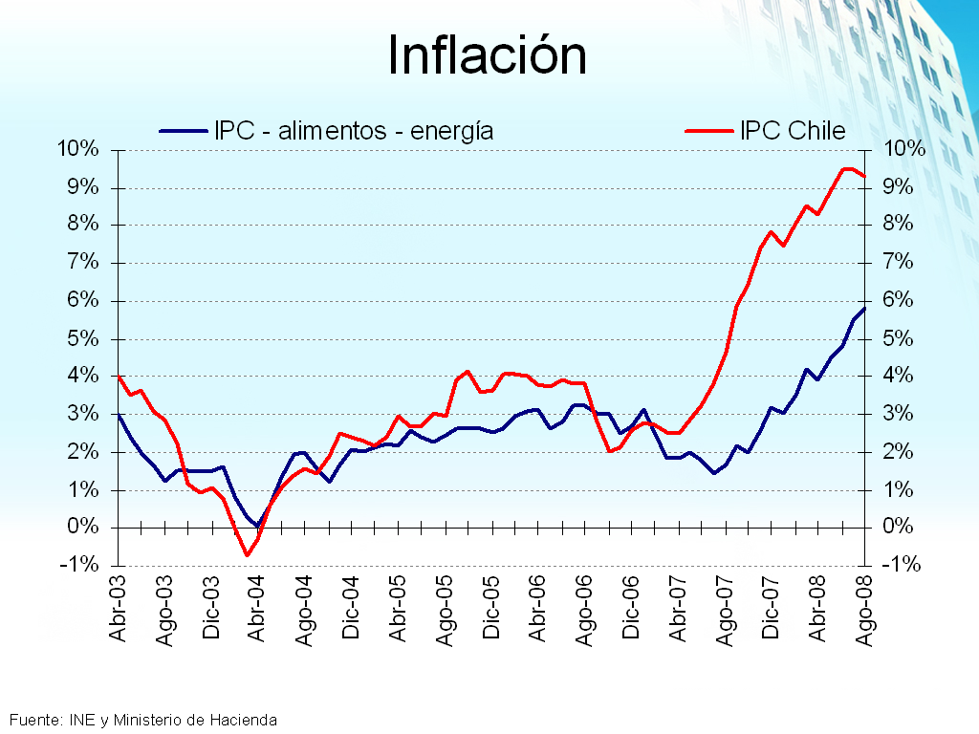

Elementos del proyecto.

1.- Rebajar transitoriamente la tasa de impuesto específico a las gasolinas automotrices.

- Impuesto específico se reduce de 4,5 UTM/m3 a 3,5 UTM/m3.

- Lo anterior se traduce en una baja del precio al consumidor de 36 pesos por litro de gasolina.

- Para determinar la aplicación del impuesto, al mecanismo transitorio aprobado en marzo 2008, se le introducen dos tramos adicionales.

Precio Promedio WTI  Últimos 12 meses | Componente  fijo | Componente  variable | Impuesto  final
Mayor a 85 USD  Tramos nuevos | 6 | 2,5 | 3,5
Mayor a 80 USD y menor que 85 USD | 6 | 2 | 4
Mayor a 75 USD y menor que 80 USD | 6 | 1,5 | 4,5
Mayor a 70 USD y menor que 75 USD | 6 | 1 | 5
Mayor a 65 USD y menor que 70 USD | 6 | 0,5 | 5,5
Menor que 65 USD | 6 | 0 | 6

2.- Eliminar en forma permanente el impuesto a las transferencias electrónicas, giros desde cajeros, cheques y traspaso de fondos de cuenta corriente.

- Fomentar el uso de medios eficientes de pago.

- Dinamizar el sector financiero.

- Menores costos de transacción para pequeñas empresas y personas.

3.- Elevar límite de los regímenes de tributación contemplados en los artículos 14 bis y 14 ter de la Ley sobre Impuesto a la Renta.

- Estos regímenes permiten al contribuyente pagar impuestos cuando retira utilidades o bien acogerse a un sistema simplificado de determinación de sus impuestos.

- Ampliar el límite de ventas anuales de 3.000 UTM a 5.000 UTM anuales.

- Se aumenta límite de capital inicial para ingreso al 14 bis.

- Lo anterior permite que más empresas podrán acogerse al beneficio que les permite medida de apoyo y fomento a la Pyme.

Incorpora los resguardos necesarios para asegurar que 14 bis no sea utilizado como herramienta de evasión:

- Evitar utilización de límites de ventas: se toma en cuenta ingresos de partes relacionadas en el mismo régimen.

- Contempla situaciones en que se debe abandonar el régimen: se establece que una empresa que opera bajo el 14 bis debe abandonarlo el mismo año en que vende más de 7.000 UTM o ingresos anuales de actividades de venta de bienes raíces o rentas de capitales mobiliarios superen 1.000 UTM.

- Se excluye a sociedades que se utilizan para mantener la propiedad de otras empresas (holding).

El Ministro de Hacienda, señor Velasco, destacó que esta última parte de la iniciativa corresponde a una de las 37 medidas que fueron propuestas por el Senado a S. E. la Presidenta de la República en mayo pasado (BOLETÍN S 1.051-12), de entre aquellas contenidas en el Capítulo Fiscal, específicamente la referida a implementar un programa de rebajas tributarias para las PYMES, consistente en que tributen sobre la base de utilidades retiradas, evitando los riesgos de elusión.

Agregó que las medidas contenidas en el presente proyecto no agotan los anuncios de S.E. la señora Presidenta de la República, en que el conjunto alcanza los US 1.000 millones, lo que constituye un aporte potente a reducir la inflación y a aumentar el crecimiento. Además de las tres medidas incluidas en la presente iniciativa, se suman un proyecto separado que contiene un incentivo tributario para la instalación de calefactores solares en las viviendas de menor valor, hasta 2.000 UF será totalmente de costo fiscal, y entre 2.000 y 4.500 UF, con un aporte parcial que va decreciendo conforme sube el precio de la vivienda; y la conformación al interior de CORFO de un Fondo de 400 millones de dólares que se utilizará para garantizar inversión en energías renovables, para financiar un subsidio contingente que se utilizará en un primer momento para financiar proyectos referidos a energía eólica y para que pueda comprar cuotas de fondos de capital de riesgo que inviertan en energías renovables.

El Director del Servicio de Impuestos Internos, señor Escobar, indicó, complementando lo expuesto precedentemente por el señor Ministro, que en el régimen de tributación actual la única regla es que cuando las empresas exceden el límite establecido al año siguiente vuelven a tributar en el régimen general del impuesto de primera categoría sobre base devengada. Agregó que se ha detectado que personas que esperan rentas muy elevadas de una sola vez, forman empresas para percibir dichas rentas acogiéndose al beneficio tributario descrito, sin que sea relevante para ellos que al año siguiente las empresas creadas deban volver al régimen normal de tributación, puesto que ya han obtenido los mencionados beneficios.

La Honorable Senadora señora Matthei consultó cómo se diferencia entre los casos en que se subdivide una empresa para eludir el pago de impuestos, de aquellos en que realmente una persona participa de la propiedad de varios negocios o empresas, e inquirió acerca de cómo se define y determina si una persona ha efectuado la señalada subdivisión con el fin de obtener el beneficio tributario.

El Director del Servicio de Impuestos Internos, señor Escobar, expresó que se aplica la definición que se utiliza desde 1990 para calificar a las empresas como relacionadas, que es la misma que se usa para determinar quiénes declaran en base a renta presunta, sumando las ventas totales de empresas en que los mismos socios tienen el 10% o más de la propiedad de las mismas.

La Honorable Senadora señora Matthei observó que siendo así sería más correcto sumar los porcentajes de propiedad en todas las empresas relacionadas, por más que existan casos que no se puedan detectar, y no dejar entregada la determinación a un porcentaje fijo.

El Director del Servicio, señor Escobar, sostuvo que el régimen de renta presunta existe desde el año 1990, y la práctica demuestra que ha funcionado de manera eficaz. Además, manifestó que si una persona realmente participa de la propiedad de varios negocios y empresas debiera tributar en el régimen general en base a contabilidad completa.

El Honorable Senador señor Gazmuri expresó estar de acuerdo con el contenido de la iniciativa y efectuó dos alcances, el primero, referido a lo expuesto en sus comunicaciones por los representantes de las empresas de gas natural comprimido (GNC) y de gas licuado de petróleo (GLP), en cuanto se estaría estimulando el consumo de gasolina en desmedro de los combustibles GNC y GLP; y el segundo, para conocer más acerca del referido Fondo que dependerá de CORFO para estimular la generación de energías renovables, en cuanto a su funcionamiento y el tipo de proyectos que serán financiados.

El Ministro de Hacienda, señor Velasco, sostuvo que no se pretende aumentar las distorsiones existentes entre los precios de productos de un mismo rubro, por el contrario, se busca cerrar la brecha que existe entre los impuestos que paga cada uno de ellos, puesto que la gasolina es el combustible que más paga por este concepto, lo que traducido en base a la medida calórica llevará, después de aprobado el proyecto, a que si la gasolina tributa 15, el GNC tributará 10 y el GLP 8.

Manifestó que, en cuanto al Fondo que se ha mencionado, consistirá en un traspaso de 400 millones de dólares a CORFO para entregar garantías a los préstamos solicitados para financiar proyectos de generación de energías renovables como centrales de pasada, biocumbustibles, geotérmica, eólica y solar; para otorgar garantías a los préstamos con subsidio contingente, que son especialmente relevantes en los proyectos de geotermia; y para utilizar un mecanismo creado en la reforma al mercado de capitales que permite la compra de cuotas de fondos de capital de riesgo referidos a energías renovables.

El Jefe del Área de Hidrocarburos de la Comisión Nacional de Energía, señor Ruiz, añadió que lo correcto a efectos de comparar los diferentes combustibles es utilizar la medida de unidad calórica referida al poder energético.

El Honorable Senador señor Sabag consultó por el proyecto que incluiría al GNC dentro del Fondo de Estabilización de Precios de los Combustibles Derivados del Petróleo (FEPCO).

El Ministro, señor Velasco, señaló que el referido proyecto ingresó la semana pasada a la Cámara de Diputados.

La Honorable Senadora señora Matthei manifestó que, respecto de la rebaja al impuesto a los combustibles, éste tuvo su origen en pagar el uso intensivo de las calles y caminos públicos, fundamento que fue variando con el pasar de los años por diversas razones, y señaló que lo que plantean los representantes de la industria del gas es que no se pueden afrontar inversiones de largo plazo, como las que se requieren en su área, si no se conoce el criterio que utiliza la autoridad para fijar el sistema impositivo específico, ya que de ello depende la competitividad que tenga uno u otro combustible, por lo que propuso que el Ejecutivo, con la aprobación del Congreso Nacional, establezca cuáles son los criterios y reglas, y su respectiva ponderación, para efectos de fijar el sistema impositivo que afecta a los combustibles.

Además, comentó que respecto de la geotermia le tocó visitar recientemente la zona de los Geysers del Tatio y pudo ver como en dicho monumento natural se está provocando un daño irreparable por efecto de exploraciones y perforaciones geotérmicas, según le informaron, por lo que solicitó que la Comisión envíe un oficio solicitando antecedentes al respecto y que se adopten medidas tendientes a evitar el referido daño.

El Jefe del Área de Hidrocarburos de la Comisión Nacional de Energía, señor Ruiz, señaló que en la zona del Tatio no se han efectuado perforaciones relacionadas con geotermia y el único permiso que existe data de los años ochenta y pertenece a ENAP.

La Comisión acordó, por la unanimidad de sus miembros, enviar el referido oficio a la CONAMA y a la Comisión Nacional de Energía.

El Ministro, señor Velasco, manifestó concordar en que el régimen de tributación de los combustibles, así como el sistema de peajes y permisos de circulación existente, están muy atrasados respecto de los de otros países en que se considera el tipo de vehículo, su tamaño y peso, y la cantidad y calidad del combustible que usan para efectos de fijar el pago de dichos ítems. Agregó que este año se dio un pequeño paso en el referido sentido al establecer un incentivo respecto de la compra de vehículos del tipo híbrido.

Asimismo, reiteró que en las medidas propuestas por el Gobierno siempre se ha ido en la dirección de cerrar la brecha impositiva existente entre los distintos combustibles.

La Honorable Senadora señora Matthei solicitó que lo precedentemente expuesto fuera repetido en la Sala del Senado por el señor Ministro, señalando cuáles son los montos de impuestos que se pagan de acuerdo a la medida de unidad calórica referida anteriormente.

El Ministro, señor Velasco, expresó que las modificaciones en el diseño del FEPCO y la inclusión del GLP en el mismo, apuntan en el sentido recientemente indicado.

El Honorable Senador señor García consultó a qué se debe la redacción poco clara del artículo transitorio del proyecto.

El Coordinador de Políticas Macroeconómicas del Ministerio, señor Céspedes, señaló que la redacción de la disposición se debe a que el cálculo que fija el valor promedio para determinar si opera el componente variable del impuesto se establece mediante decreto que debe cumplir con el trámite de toma de razón, por lo cual requiere de unos días para operar, por esto, y para que la ley rija al día siguiente de publicada respecto del artículo 3º, el artículo transitorio fija el componente variable que operará hasta el 1 del mes siguiente al de la publicación.

El Honorable Senador señor Sabag expresó estar conforme con el contenido de la iniciativa, y recalcó la necesidad de propender a una mayor presencia de las centrales de pasada, las que se enfrentan a varios problemas y cortapisas para su creación que debieran ser abordados por los Ministros relacionados con la materia. A modo de ejemplo, señaló el que los propietarios de derechos de aprovechamiento de aguas no pueden efectuar trámite alguno ante la Comisión Nacional de Riego o la Superintendencia de Servicios Sanitarios si no se encuentran inscritos en el Catastro Público de Aguas que lleva administrativamente la Dirección General de Aguas, trámite que puede retardar varios años los proyectos referidos a las centrales de pasada, siendo que lo relevante es ser propietario del derecho de aprovechamiento respectivo.

Sometido a votación en general el proyecto de ley, fue aprobado por la unanimidad de los miembros de la Comisión, Honorable Senadora señora Matthei y Honorables Senadores señores García, Gazmuri, Naranjo y Sabag.

- - -

Artículo 1°

Su texto es el siguiente:

“Artículo 1.- Introdúcense, a contar del día 1 de octubre de 2008, las siguientes modificaciones en el decreto ley N° 3.475, de 1980, que contiene la ley sobre impuesto de timbres y estampillas:

1) Reemplázase, en el artículo 1°, el número 1), por el siguiente:

“1) El protesto de cheques por falta de fondos, afecto a un impuesto de 1% del monto del cheque, con un mínimo de $ 2.722 y con un máximo de una unidad tributaria mensual.”.

2) Reemplázase, en el artículo 9°, el número 1.-, por el siguiente:

“1.- El Banco librado, como primer responsable del pago del tributo, respecto de los protestos de cheques, dejándose constancia en cada acta del monto del impuesto correspondiente. El Banco librado sólo podrá cobrar el valor del tributo al girador sujeto del impuesto, y estará facultado para cargarlo a su cuenta;”.

3) Elimínase en el artículo 14, su inciso tercero.

4) Reemplázase en el artículo 15, el número 3.- por el siguiente:

“N° 3.- Los bancos, cuando sean el primer responsable del pago del impuesto, y por los documentos que emitan o se tramiten ante ellos: dentro del mes siguiente de efectuado el protesto, emitidos los documentos o admitidos éstos a tramitación, según corresponda.”.

5) Deróganse en el artículo 24, sus números 4.- y 14.-.”.

La Honorable Senadora señora Matthei consultó cuál es el sentido de mantener el impuesto del 1% del monto del cheque protestado.

El Ministro, señor Velasco, expresó que se mantiene por la razón económica de desincentivar los comportamientos socialmente indeseables, como es girar cheques sin fondos.

Puesto en votación el artículo fue aprobado, por la unanimidad de los miembros de la Comisión, Honorable Senadora señora Matthei y Honorables Senadores señores García, Gazmuri, Naranjo y Sabag.

Artículo 2°

Señala lo siguiente:

“Artículo 2°.- Introdúcense, a contar del día 1 de enero de 2009, las siguientes modificaciones en la Ley sobre Impuesto a la Renta, contenida en el artículo 1° del decreto ley N° 824, de 1974:

1) Modifícase el artículo 14 bis, de la siguiente forma:

a) Modifícase el inciso primero de la siguiente manera:

i) Reemplázanse en el inciso primero las expresiones “cuyos ingresos por ventas, servicios u otras actividades de su giro, no hayan excedido un promedio anual de 3.000 unidades tributarias mensuales en los últimos tres ejercicios”, por las siguientes: “cuyos ingresos anuales por ventas, servicios u otras actividades de su giro en los últimos tres ejercicios no hayan excedido un promedio anual de 5.000 unidades tributarias mensuales, y que no posean ni exploten a cualquier título derechos sociales o acciones de sociedades, ni formen parte de contratos de asociación o cuentas en participación en calidad de gestor”, y

ii) Agréganse, entre la expresión “mes” y el punto aparte (.), las siguientes expresiones: “y el contribuyente deberá sumar, a sus ingresos, los obtenidos por sus relacionados en los términos establecidos por el artículo 20, Nº 1, letra b), de la presente ley, que en el ejercicio respectivo se encuentren acogidos a este artículo”.

b) Sustitúyense, en el inciso noveno, las expresiones “lo dispuesto en el inciso primero, que en los últimos tres ejercicios comerciales tengan un promedio anual de ventas, servicios u otros ingresos de su giro, superior a 3.000 unidades tributarias mensuales” por “este régimen que dejen de cumplir con los requisitos establecidos en el inciso primero”.

c) Modifícase el inciso décimo de la siguiente forma:

i) Reemplázase el guarismo “200”, por el guarismo “1.000”.

ii) Reemplázanse las expresiones “Dichos contribuyentes”, por las expresiones “Los contribuyentes acogidos a este artículo”.

iii) Reemplázanse las expresiones “si en alguno de los tres primeros ejercicios comerciales,”, por las expresiones “y obligados a declarar sus rentas bajo el régimen general del Impuesto a la Renta, a partir del mismo ejercicio en que: (i)”.

iv) Intercálanse las expresiones “por ventas, servicios u otras actividades de su giro”, entre las expresiones “anuales” y “superan”.

v) Reemplázase el guarismo “3.000”, por el guarismo “7.000”.

vi) Intercálanse las expresiones “, o (ii) sus ingresos anuales provenientes de actividades descritas en los numerales 1 ó 2 del artículo 20 de esta ley, superen el equivalente a 1.000 unidades tributarias mensuales” entre la expresión “mensuales” y el punto seguido (.).

vii) Reemplázanse las expresiones “los ingresos de cada mes se expresarán en unidades tributarias mensuales según el valor de ésta en el respectivo mes”, por las expresiones: “se deberán aplicar las normas de los incisos segundo y tercero de este artículo, como si hubiesen puesto término a su giro el 31 de diciembre del año anterior”.

2) Modifícase el artículo 14 ter, de la siguiente forma:

a) Sustitúyese en la letra e), del número 1.-, el guarismo “3.000”, por el guarismo “5.000”.

b) Modifícase la letra b), del numeral 5.-, de la siguiente manera:

i) Sustitúyese el guarismo “3.000”, por el guarismo “5.000”, y

ii) Sustitúyese el guarismo “5.000”, por el guarismo “7.000”.”.

El Honorable Senador señor García observó que se modifica el monto promedio que no se puede exceder en los últimos 3 años pasando de 3.000 a 5.000 unidades tributarias mensuales (UTM), pero que si en uno de los 3 años se sobrepasa las 7.000 UTM, debe necesariamente volver a tributar conforme al régimen general.

El Ministro, señor Velasco, expresó que efectivamente es así, y que lo que busca la norma es evitar la situación en que se crea una empresa para el solo efecto de percibir rentas muy altas por una sola vez y que alcanzan a recibir el beneficio tributario.

La Honorable Senadora señora Matthei consultó, respecto de la letra a) del número 1) del presente artículo, si la redacción es la misma que ya existía y lo único que se modifica son los guarismos.

El Ministro, señor Velasco, manifestó que el literal i) de la letra a) referida, modifica el guarismo que contiene y, además, en la última parte se agrega el contenido normativo para lograr el tercer objetivo planteado precedentemente, en orden a evitar que no se trate de un holding o conglomerado que crea filiales para obtener el beneficio tributario de la norma.

Agregó, con el objeto de dejar constancia, que el espíritu de la norma es excluir a los conglomerados o holdings, y que sigue permitiéndose, de acuerdo a la interpretación armónica de los artículos de la Ley sobre Impuesto a la Renta, ser propietario de acciones o derechos en sociedades siempre que los ingresos que ellos generen no superen las 1.000 UTM anuales.

Puesto en votación y en razón de la constancia consignada precedentemente por el señor Ministro de Hacienda, el artículo fue aprobado, por la unanimidad de los miembros de la Comisión, Honorable Senadora señora Matthei y Honorables Senadores señores García, Gazmuri, Naranjo y Sabag.

Artículo 3°

Su texto es:

“Artículo 3°.- Introdúcense las siguientes modificaciones en el artículo 1° de la ley N° 20.259, que establece una rebaja transitoria del impuesto a las gasolinas automotrices y modifica otros cuerpos legales:

1) Modifícase el inciso primero, de la siguiente forma:

a) Agréganse los siguientes numerales (i) y (ii), nuevos, pasando los actuales numerales (i) al (iv), a ser (iii) al (vi), respectivamente:

“(i) El componente variable será de 2,5 (dos coma cinco) UTM/m3 cuando el valor de cotización en los mercados internacionales del petróleo West Texas Intermediate, en adelante WTI, haya superado, en promedio durante los doce meses anteriores, los 85 (ochenta y cinco) dólares de los Estados Unidos de América por barril;

(ii) El componente variable será de 2 (dos) UTM/m3 cuando el valor de cotización en los mercados internacionales del petróleo WTI haya superado, en promedio, durante los doce meses anteriores, los 80 (ochenta) dólares de los Estados Unidos de América por barril y no haya superado los 85 (ochenta y cinco) de dichos dólares en igual período;”.

b) Reemplázase el actual numeral (i), que ha pasado a ser numeral (iii), por el siguiente:

“(iii) El componente variable será de 1,5 (una coma cinco) UTM/m3 cuando el valor de cotización en los mercados internacionales del petróleo WTI, haya superado, en promedio durante los doce meses anteriores, los 75 (setenta y cinco) dólares de los Estados Unidos de América por barril y no haya superado los 80 (ochenta) de dichos dólares en igual período;”.

2) Reemplázase el inciso segundo, por el siguiente:

“La Comisión Nacional de Energía informará el valor de cotización del petróleo WTI de acuerdo al precio informado por el Departamento de Energía de los Estados Unidos de América. En caso que dicha información se discontinuare, se informará el valor de cotización del crudo transado en el New York Mercantile Exchange (NYMEX). Para estos efectos los doce meses serán los anteriores a la fijación a que se refiere el inciso siguiente.”

3) Incorpórase el siguiente inciso tercero, nuevo, pasando el actual inciso tercero, a ser cuarto:

“Para efectos de este artículo, el valor de cotización del petróleo WTI se empleará con dos decimales, truncando el resto.”.

4) Modifícase el inciso tercero, que ha pasado a ser cuarto, en el siguiente sentido:

a) Elimínanse las expresiones “con consulta a la Comisión Nacional de Energía”, y la coma que la antecede, y

b) Elimínanse las expresiones “Para estos efectos se utilizará el valor respectivo del dólar observado.”.

5) Elimínase el actual inciso cuarto, que ha pasado a ser inciso quinto.”.

Puesto en votación el artículo fue aprobado, por la unanimidad de los miembros de la Comisión, Honorable Senadora señora Matthei y Honorables Senadores señores García, Gazmuri, Naranjo y Sabag.

Artículo transitorio

Establece que lo dispuesto en el artículo tercero de esta ley, regirá a contar del primer día del mes siguiente al de publicación de esta ley. Entre la fecha de publicación de esta ley y el día 1 del mes siguiente se aplicará el impuesto a las gasolinas automotrices con un componente variable de 2,5 (dos coma cinco) UTM/m3, en reemplazo de lo que corresponda por aplicación de lo dispuesto en el artículo 1° de la ley N° 20.259, que se modifica.

Puesto en votación el artículo fue aprobado, por la unanimidad de los miembros de la Comisión, Honorable Senadora señora Matthei y Honorables Senadores señores García, Gazmuri, Naranjo y Sabag.

- - -

INFORME FINANCIERO

El informe financiero elaborado por la Dirección de Presupuestos del Ministerio de Hacienda, con fecha 1 de septiembre de 2008, señala, de modo textual, lo siguiente:

“El presente proyecto de ley que introduce estímulos para fomentar el crecimiento y el desarrollo económico, contempla tres elementos. El primero de ellos consiste en la eliminación, en forma permanente, del impuesto a las transferencias electrónicas, giros desde cajeros, cheques y traspaso de fondos de cuenta corriente, establecido en el artículo 1 del decreto ley N° 3.475, de 1980. Esta medida tendrá un costo fiscal de aproximadamente $ 77.000 millones en 2009, dado por una menor recaudación tributaria.

En segundo término, el proyecto de ley amplía el número de empresas que pueden acogerse a los regímenes de tributación contemplados en los artículos 14 bis y 14 ter de la Ley de la Renta, que permiten al contribuyente pagar impuestos sólo al momento de retirar utilidades o bien acogerse a un sistema simplificado de determinación de sus impuestos, respectivamente. El límite para acceder a ambos regímenes se amplía de 3.000 UTM a 5.000 UTM de ventas anuales, al mismo tiempo que se introducen perfeccionamientos para controlar la elusión. El costo fiscal de esta medida será de aproximadamente $97.000 millones en 2009, dado por una menor recaudación tributaria.

Finalmente, el proyecto de ley reduce, en forma transitoria, la tasa de impuesto específico a las gasolinas desde 4,5 UTM por metro cúbico a 3,5 UTM por metro cúbico, en tanto los precios del petróleo se mantengan en niveles tan elevados como los actuales, considerándose mecanismos de ajuste de la tasa en caso que los precios del petróleo retornen a sus promedios históricos. Esta reducción regirá desde la publicación de la ley y hasta abril de 2010, e implicará una menor recaudación tributaria estimada en $28.000 millones para el presente año, $113.000 millones para 2009 y $37.000 millones para 2010.”.

---

Posteriormente, se presentó un informe financiero complementario, elaborado por la Dirección de Presupuestos del Ministerio de Hacienda, con fecha 9 de septiembre de 2008, que señala, de modo textual, lo siguiente:

“La presente indicación al proyecto de ley que introduce estímulos para fomentar el crecimiento y el desarrollo económico, adelanta para 1° de octubre de 2008 la entrada en vigencia de la eliminación del impuesto a las transferencias electrónicas, giros desde cajeros, cheques y traspaso de fondos de cuenta corriente, establecido en el artículo 1 del decreto ley N° 3.475, de 1980. Esto implicará un costo fiscal de aproximadamente $19.250 millones en 2008, dado por una menor recaudación tributaria.

Adicionalmente, la presente indicación perfecciona el mecanismo transitorio mediante el cual se determina el impuesto específico a las gasolinas en función del promedio de cotización en los mercados internacionales del petróleo WTI durante los 12 meses anteriores.”.

En consecuencia, las normas de la iniciativa legal en informe no producirán desequilibrios macroeconómicos ni incidirán negativamente en la economía del país.

- - -

TEXTO DEL PROYECTO

En mérito de los acuerdos precedentemente expuestos, vuestra Comisión de Hacienda tiene el honor de proponeros la aprobación del proyecto de ley en informe, en los mismos términos en que fue despachado por la Honorable Cámara de Diputados, cuyo texto es el siguiente:

PROYECTO DE LEY:

“Artículo 1.- Introdúcense, a contar del día 1 de octubre de 2008, las siguientes modificaciones en el decreto ley N° 3.475, de 1980, que contiene la ley sobre impuesto de timbres y estampillas:

1) Reemplázase, en el artículo 1°, el número 1), por el siguiente:

“1) El protesto de cheques por falta de fondos, afecto a un impuesto de 1% del monto del cheque, con un mínimo de $ 2.722 y con un máximo de una unidad tributaria mensual.”.

2) Reemplázase, en el artículo 9°, el número 1.-, por el siguiente:

“1.- El Banco librado, como primer responsable del pago del tributo, respecto de los protestos de cheques, dejándose constancia en cada acta del monto del impuesto correspondiente. El Banco librado sólo podrá cobrar el valor del tributo al girador sujeto del impuesto, y estará facultado para cargarlo a su cuenta;”.

3) Elimínase en el artículo 14, su inciso tercero.

4) Reemplázase en el artículo 15, el número 3.- por el siguiente:

“N° 3.- Los bancos, cuando sean el primer responsable del pago del impuesto, y por los documentos que emitan o se tramiten ante ellos: dentro del mes siguiente de efectuado el protesto, emitidos los documentos o admitidos éstos a tramitación, según corresponda.”.

5) Deróganse en el artículo 24, sus números 4.- y 14.-.

Artículo 2°.- Introdúcense, a contar del día 1 de enero de 2009, las siguientes modificaciones en la Ley sobre Impuesto a la Renta, contenida en el artículo 1° del decreto ley N° 824, de 1974:

1) Modifícase el artículo 14 bis, de la siguiente forma:

a) Modifícase el inciso primero de la siguiente manera:

i) Reemplázanse en el inciso primero las expresiones “cuyos ingresos por ventas, servicios u otras actividades de su giro, no hayan excedido un promedio anual de 3.000 unidades tributarias mensuales en los últimos tres ejercicios”, por las siguientes: “cuyos ingresos anuales por ventas, servicios u otras actividades de su giro en los últimos tres ejercicios no hayan excedido un promedio anual de 5.000 unidades tributarias mensuales, y que no posean ni exploten a cualquier título derechos sociales o acciones de sociedades, ni formen parte de contratos de asociación o cuentas en participación en calidad de gestor”, y

ii) Agréganse, entre la expresión “mes” y el punto aparte (.), las siguientes expresiones: “y el contribuyente deberá sumar, a sus ingresos, los obtenidos por sus relacionados en los términos establecidos por el artículo 20, Nº 1, letra b), de la presente ley, que en el ejercicio respectivo se encuentren acogidos a este artículo”.

b) Sustitúyense, en el inciso noveno, las expresiones “lo dispuesto en el inciso primero, que en los últimos tres ejercicios comerciales tengan un promedio anual de ventas, servicios u otros ingresos de su giro, superior a 3.000 unidades tributarias mensuales” por “este régimen que dejen de cumplir con los requisitos establecidos en el inciso primero”.

c) Modifícase el inciso décimo de la siguiente forma:

i) Reemplázase el guarismo “200”, por el guarismo “1.000”.

ii) Reemplázanse las expresiones “Dichos contribuyentes”, por las expresiones “Los contribuyentes acogidos a este artículo”.

iii) Reemplázanse las expresiones “si en alguno de los tres primeros ejercicios comerciales,”, por las expresiones “y obligados a declarar sus rentas bajo el régimen general del Impuesto a la Renta, a partir del mismo ejercicio en que: (i)”.

iv) Intercálanse las expresiones “por ventas, servicios u otras actividades de su giro”, entre las expresiones “anuales” y “superan”.

v) Reemplázase el guarismo “3.000”, por el guarismo “7.000”.

vi) Intercálanse las expresiones “, o (ii) sus ingresos anuales provenientes de actividades descritas en los numerales 1 ó 2 del artículo 20 de esta ley, superen el equivalente a 1.000 unidades tributarias mensuales” entre la expresión “mensuales” y el punto seguido (.).

vii) Reemplázanse las expresiones “los ingresos de cada mes se expresarán en unidades tributarias mensuales según el valor de ésta en el respectivo mes”, por las expresiones: “se deberán aplicar las normas de los incisos segundo y tercero de este artículo, como si hubiesen puesto término a su giro el 31 de diciembre del año anterior”.

2) Modifícase el artículo 14 ter, de la siguiente forma:

a) Sustitúyese en la letra e), del número 1.-, el guarismo “3.000”, por el guarismo “5.000”.

b) Modifícase la letra b), del numeral 5.-, de la siguiente manera:

i) Sustitúyese el guarismo “3.000”, por el guarismo “5.000”, y

ii) Sustitúyese el guarismo “5.000”, por el guarismo “7.000”.

Artículo 3°.- Introdúcense las siguientes modificaciones en el artículo 1° de la ley N° 20.259, que establece una rebaja transitoria del impuesto a las gasolinas automotrices y modifica otros cuerpos legales:

1) Modifícase el inciso primero, de la siguiente forma:

a) Agréganse los siguientes numerales (i) y (ii), nuevos, pasando los actuales numerales (i) al (iv), a ser (iii) al (vi), respectivamente:

“(i) El componente variable será de 2,5 (dos coma cinco) UTM/m3 cuando el valor de cotización en los mercados internacionales del petróleo West Texas Intermediate, en adelante WTI, haya superado, en promedio durante los doce meses anteriores, los 85 (ochenta y cinco) dólares de los Estados Unidos de América por barril;

(ii) El componente variable será de 2 (dos) UTM/m3 cuando el valor de cotización en los mercados internacionales del petróleo WTI haya superado, en promedio, durante los doce meses anteriores, los 80 (ochenta) dólares de los Estados Unidos de América por barril y no haya superado los 85 (ochenta y cinco) de dichos dólares en igual período;”.

b) Reemplázase el actual numeral (i), que ha pasado a ser numeral (iii), por el siguiente:

“(iii) El componente variable será de 1,5 (una coma cinco) UTM/m3 cuando el valor de cotización en los mercados internacionales del petróleo WTI, haya superado, en promedio durante los doce meses anteriores, los 75 (setenta y cinco) dólares de los Estados Unidos de América por barril y no haya superado los 80 (ochenta) de dichos dólares en igual período;”.

2) Reemplázase el inciso segundo, por el siguiente:

“La Comisión Nacional de Energía informará el valor de cotización del petróleo WTI de acuerdo al precio informado por el Departamento de Energía de los Estados Unidos de América. En caso que dicha información se discontinuare, se informará el valor de cotización del crudo transado en el New York Mercantile Exchange (NYMEX). Para estos efectos los doce meses serán los anteriores a la fijación a que se refiere el inciso siguiente.”

3) Incorpórase el siguiente inciso tercero, nuevo, pasando el actual inciso tercero, a ser cuarto:

“Para efectos de este artículo, el valor de cotización del petróleo WTI se empleará con dos decimales, truncando el resto.”.

4) Modifícase el inciso tercero, que ha pasado a ser cuarto, en el siguiente sentido:

a) Elimínanse las expresiones “con consulta a la Comisión Nacional de Energía”, y la coma que la antecede, y

b) Elimínanse las expresiones “Para estos efectos se utilizará el valor respectivo del dólar observado.”.

5) Elimínase el actual inciso cuarto, que ha pasado a ser inciso quinto.

Artículo transitorio.- Lo dispuesto en el artículo tercero de esta ley, regirá a contar del primer día del mes siguiente al de publicación de esta ley. Entre la fecha de publicación de esta ley y el día 1 del mes siguiente se aplicará el impuesto a las gasolinas automotrices con un componente variable de 2,5 (dos coma cinco) UTM/m3, en reemplazo de lo que corresponda por aplicación de lo dispuesto en el artículo 1° de la ley N° 20.259, que se modifica.”.

- - -

Acordado en sesión celebrada el día 10 de septiembre de 2008, con asistencia de los Honorables Senadores señor Hosaín Sabag Castillo (Presidente), señora Evelyn Matthei Fornet y señores José García Ruminot, Jaime Gazmuri Mujica y Jaime Naranjo Ortiz.

Sala de la Comisión, a 10 de septiembre de 2008.

ROBERTO BUSTOS LATORRE
Secretario de la Comisión

RESUMEN EJECUTIVO

INFORME DE LA COMISIÓN DE HACIENDA, recaído en el proyecto de ley, en segundo trámite constitucional, que introduce estímulos para fomentar el crecimiento y el desarrollo económico.

(BOLETÍN Nº 6.069-05)

I. PRINCIPALES OBJETIVOS DEL PROYECTO PROPUESTO POR LA COMISIÓN: apunta directamente a promover la bancarización y el uso de nuevas tecnologías, eliminando, en forma permanente, el impuesto a las transferencias electrónicas, giros desde cajeros, cheques y traspasos de fondos de cuenta corriente; a fortalecer el desarrollo de la pequeña y mediana empresa y a aliviar el efecto de los incrementos en el precio del petróleo.

II. ACUERDOS: aprobado en general por unanimidad (5x0).
Artículo 1º: Aprobado (Unanimidad 5x0).
Artículo 2º: Aprobado (Unanimidad 5x0).
Artículo 3º: Aprobado (Unanimidad 5x0).
Artículo transitorio: Aprobado (Unanimidad 5x0).

- ESTRUCTURA DEL PROYECTO APROBADO POR LA COMISIÓN: consta de tres artículos permanentes y un artículo transitorio.

IV. NORMAS DE QUÓRUM ESPECIAL: no hay.

V. URGENCIA: discusión inmediata.

VI. ORIGEN INICIATIVA: Mensaje de S. E. la señora Presidenta de la República.

VII TRÁMITE CONSTITUCIONAL: segundo trámite.

VIII. INICIO TRAMITACIÓN EN EL SENADO: 10 de septiembre de 2008.

IX. TRÁMITE REGLAMENTARIO: informe de la Comisión de Hacienda.

X. APROBACIÓN POR LA CÁMARA DE DIPUTADOS: en sesión de 9 de septiembre de 2008, fue aprobado por 96 votos a favor y 1 abstención.

XI. LEYES QUE SE MODIFICAN O QUE SE RELACIONAN CON LA MATERIA:

- El decreto ley Nº 3.475, de 1980, que contiene la ley sobre impuesto de timbres y estampillas.

- La Ley sobre Impuesto a la Renta, contenida en el artículo 1º del decreto ley N° 824, de 1974.

- La ley Nº 20.259, que establece rebaja transitoria al impuesto a las gasolinas automotrices y modifica otros cuerpos legales.

Valparaíso, a 10 de septiembre de 2008

ROBERTO BUSTOS LATORRE
Secretario de la Comisión

